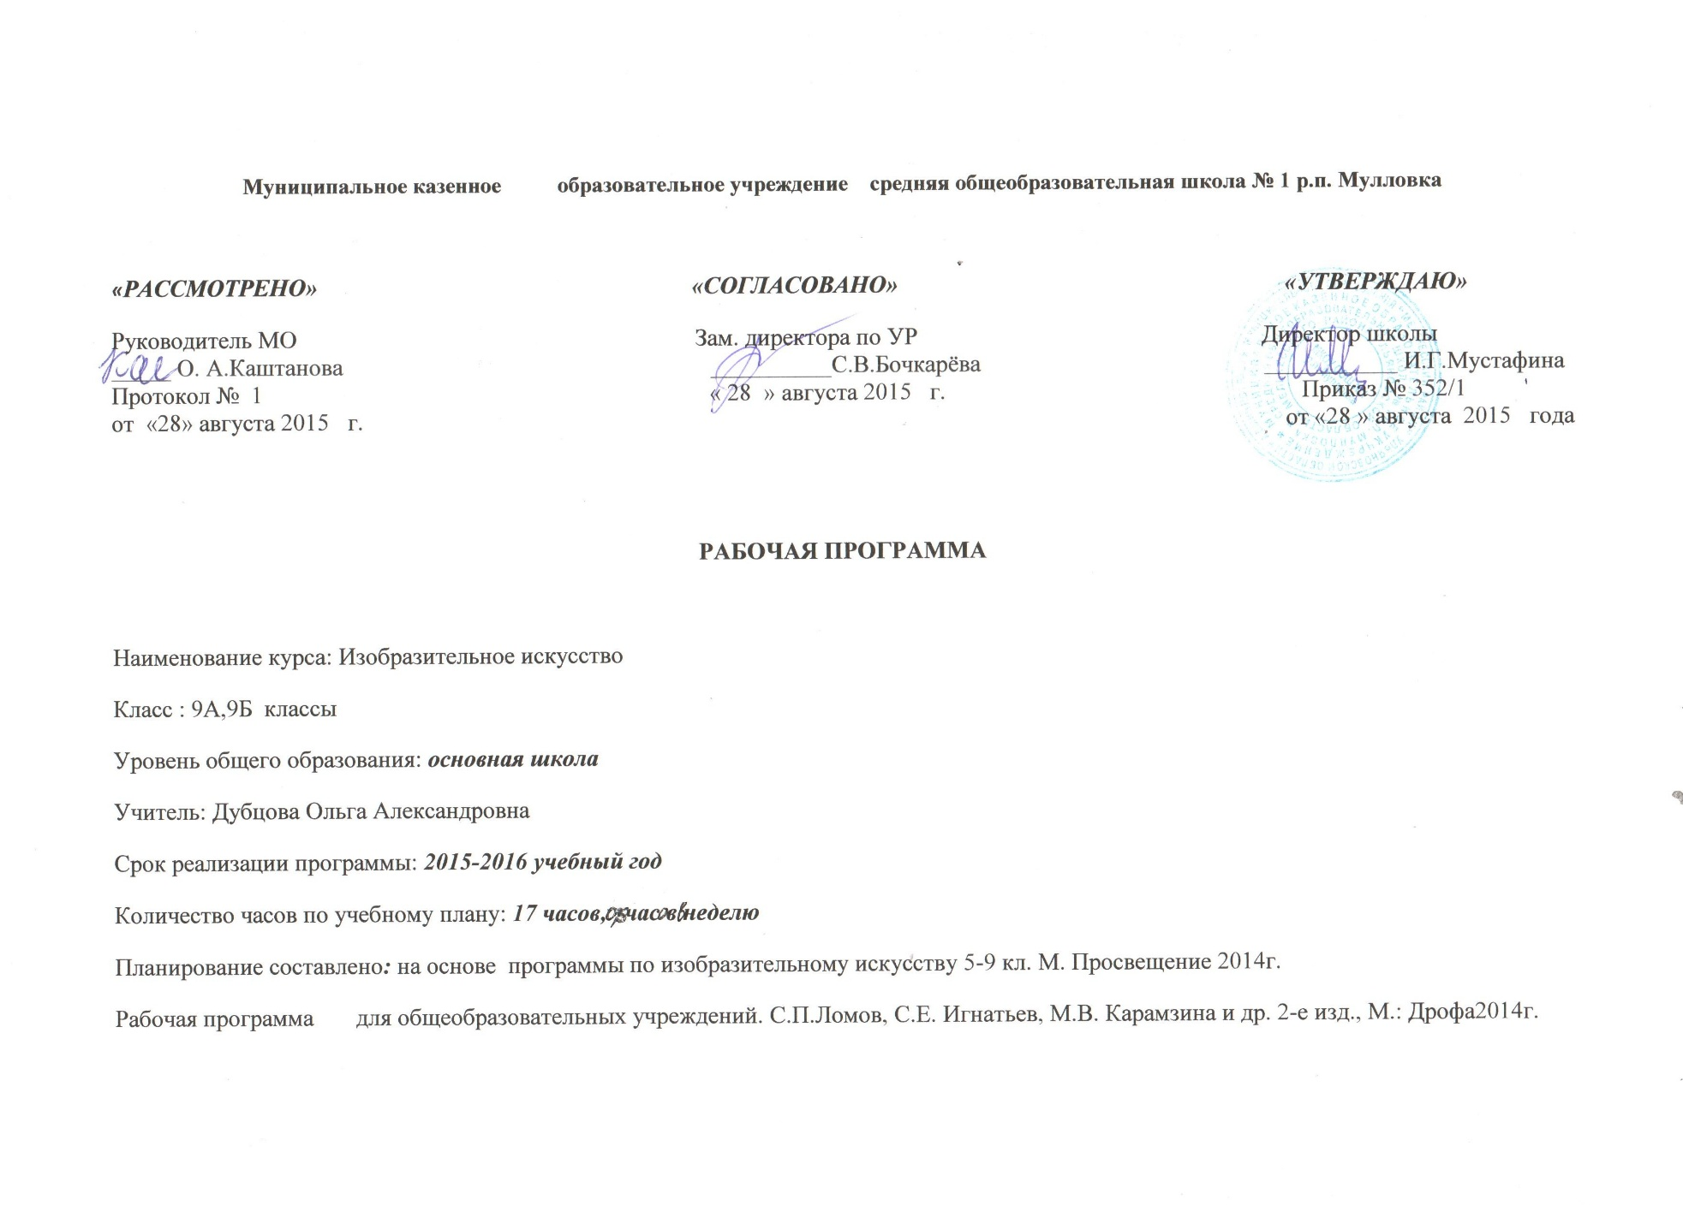Пояснительная записка

Рабочая программа по изобразительному искусству составлена на основе примерной программы основного общего образования по изобразительному искусству.

(Сборник нормативных документов. Искусство: Федеральный компонент государственного стандарта. Федеральный базисный учебный план и примерные учебные планы.- М: Дрофа,2014). и авторской программы "Изобразительное искусство.5-9 классы" (Изобразительное искусство. Программа для общеобразовательных учреждений. 5-9 классы/ С.П.Ломов, С.Е.Игнатьев, М.В. Кармазина. М: Дрофа,2014г.

Программа рассчитана на 35 ч.(1 час в неделю)

Цель:

-развитие художественно-творческих способностей учащихся, образного и ассоциативного мышления, фантазии, зрительно-образной памяти, эмоционально-эстетического восприятия действительности;

-воспитание культуры восприятия произведений изобразительного, декоративно-прикладного искусства, архитектуры и дизайна;

-освоение знаний об изобразительном искусстве как способе эмоционально-практического освоения окружающего мира; о выразительных средствах и социальных функциях живописи, графики, декоративно-прикладного искусства, скульптуры, дизайна, архитектуры; знакомство с образным языком изобразительных(пластических) искусств на основе творческого лпыта;

-овладение умениями художественной деятельности, разнообразными формами изображения на плоскости и в объеме( с натуры, по памяти, представлению, воображению);

формирование устойчивого интереса к изобразительному искусству, способности воспринимать его исторические и национальные особенности.

Основными задачами преподавания изобразительного искусства являются:

-овладение знаниями элементарных основ реалистического рисунка, формирование навыков рисования с натуры, по памяти и представлению;

-ознакомление с особенностями работы в области декоративно-прикладного и народного искусства, лепки и аппликации;

-развитие у детей изобразительных способностей, художественного вкуса, творческого воображения, пространственного мышления, эстетического чувства и понимания прекрасного, воспитание интереса и любви к искусству.
Общая характеристика предмета.

Изучение искусства в основной школе призвано сформировать у учащихся художественный способ познания мира, дать систему знаний и ценностных ориентиров на основе собственной художественно- творческой деятельности и опыта приобщения к выдающимся явлениям русской и зарубежной художественной культуры. Вклад образовательной области "Искусство" в развитии личности выпускника основной школы заключается в развитии эстетического восприятия мира, в воспитании художественного вкуса, потребности в общении с прекрасным в жизни и в искусстве, в обеспечении определенного уровня эрудиции в сфере изобразительного искусство, в сознательном выборе видов художественно-творческой деятельности, в которых подросток может проявить свою индивидуальность, реализовать творческие способности.

Содержание программы направлено на приоритетное развитие художественно-творческих способностей учащихся при эмоционально-ценностном отношении к окружающему миру и искусству. Отечественное(русское, национальное) и зарубежное искусство раскрывается перед школьниками как эмоционально-духовный опыт общения человека с миром, как один из способов мышления, познания без которых невозможна ориентация в потоке художественной информации и которые могут стать основой тематизма рабочих, авторских программ. Обучение изобразительному искусству в школе не должно сводиться к технократической, узко технологической стороне. Постижение основ язвка художественной выразительности выступает не как самоцель, а как средство создания художественного образа и передачи эмоционального отношения человека к миру.

Содержание обучения в примерной программе дано крупными блоками. Такое построение программы позволяет создавать различные модели курса изобразительного искусства, варьировать содержание учебников, различными средствами распределять учебный материал и время для его изучения как внутри одного класса, так и между классами.

Основные межпредметные связи осуществляются с уроками музыки и литературы, при прохождении отдельных тем рекомендуется использовать межпредметные связи с биологией(строение растений, животных, пластическая анатомия человека. связи в природе), физикой(оптика), технологией(технологии художественной обработки материалов)., что позволяет почувствовать практическую направленность уроков изобразительного искусства, их связь с жизнью.

В программе сохранена традиционная для российского художественного образования ориентация на фундаментальный характер классической школы рисунка, живописи и композиции, на освоение школьниками основополагающих понятий в области изобразительного искусства и формирование графической грамотности. Для выполнения поставленных учебно-воспитательных целей и задач предусмотрены традиционные виды занятий: рисование с натуры; рисование на темы, по памяти и представлению; декоративное рисование; беседы об изобразительном искусстве и красоте вокруг нас.

Вместе с тем подходы к формированию содержания школьного художественного образования, отвечая требованиям сегодняшнего дня, претерпели существенные изменения. Так, например, раздел"Декоративная работа" включает в себя основы дизайна. В программе также отражено использование информационно -коммуникационных технологий для усиления визуальной и творческой составляющей обучения изобразительному искусству.

С целью оптимизации общекультурного, личностного и познавательного развития детей, преемственности ступеней образовательной системы наряду с предметным содержанием большое внимание уделяется формированию универсальных учебных действий. Виды занятий тесно связаны, дополняют друг друга и проводятся в течение всего учебного года с учетом сезонных особенностей и интересов учащихся.

Программа предусматривает использование разнообразных форм организации учебного процесса, внедрение современных образовательных технологий и методик. В ходе обучения для выполнения творческих заданий школьники пользуются различными художественными материалами: карандаш, акварель, акрил, темпера, гуашь, сангина или уголь, тушь, фломастеры, цветные мелки, кисть, перо, палочка и др.
Характеристика основных видов занятий.
Рисование с натуры.

Теоретические основы рисования с натуры гипсовой модели головы человека(античная скульптура). Систематизация знаний о конструктивном строении формы головы, передача объема, композиции, комплексное использование знаний, умений и навыков в процессе выполнения учебных заданий.

Анализ положения изображаемых объектов, их анатомических особенностей, пропорций и общей формы.

Линейно-конструктивное построение формы гипсовой головы человека. Моделировка головы средствами светотени, подчинение деталей целому, согласование бликов, рефлексов и полутонов по отношению к свету и тени.

Виды изображения интерьеров. Основные закономерности линейно-конструктивного построения интерьера, создание глубинно-пространственного эффекта, передача освещения и колорита. Живописное изображение интерьера в условиях естественногои искусственного освещения.

Портретная живопись России 18-19 вв. Различные техники написания портретов. Художественные приемы, помогающие создать образ портретируемого человека: композиция; ракус, поза, взгляд, выражение лица, одежда, обстановка, освещение, колорит и манера письма.

Живописные зарисовки головы человека. Передача первого впечатления от натуры, выразительных черт внешности- формы головы, прически , лица, пропорциональные и живописные особенности, акценты. Совершенствование умения использовать выразительные особенности художественных материалов, умения выполнять быстрые наброски и зарисовки.
Рисование на темы, по памяти и представлению.

Использование разнообразных средств художественной выразительности при создании композиции(формат, точказрения, высота линии горизонта, характер освещения, местоположение композиционного центра и пр.).

Обеспечение согласованности, соподчинения, целостности художественного произведения, гармоничной уравновешенности всех частей одного целого.

Усиление эмоциональной составляющей живописной работы с помощью цвета.

Создание выразительной, яркой по эмоциональному накалу композиции, раскрывающей художественный замысел автора изобразительными средствами.
Декоративная работа, художественное конструирование и дизайн.

Выполнение дизайнерских проектов интерьеров.

Использование возможностей компьютерной графики.

Особенности современного интерьера, его предметное наполнение.

Выполнение эскизов национальных костюмов народов Российской Федерации, эскизов декоративного оформления интерьера национального жилища по выбору учащихся.

Знакомство с основами художественного конструирования предметов быта, мебели, автомашин разного типа, самолетов и т.п.

Выполнение дизайнерских проектов промышленных изделий.

Лепка.

Аппликация.

Коллективное выполнение сюжетных композиций-панно, коллажей на темы сказок, былин, декоративных национальных орнаментов.

Беседы об изобразительном искусстве и красоте вокруг нас.

Результаты усвоения курса:

Личностные результаты

К концу учебного года у обучающихся должны быть сформированы:

-способность к самооценке на основе критериев успешности учебной деятельности;

-основы гражданской идентичности, своей этнической принадлежности в форме осознания "я"как члена семьи, представителя народа, гражданина России; осознание ответственности человека за общее благополучие;

-знание основных моральных норм и ориентация на их выполнение;

-понимание чувств других людей и сопереживание им;

-установка на здоровый образ жизни;

-чувство прекрасного и эстетические чувства на основе знакомства с мировой и отечественной художественной культурой;

-готовность к осознанному выбору дальнейшей образовательной траектории.

Метапредметные результаты

К концу учебного года у обучающихся должны быть сформированы:

-исследовательские и проектные умения;

-коммуникативные универсальные умения;

-регулятивные универсальные учебные умения.

Предметные результаты

К концу учебного года обучающиеся должны знать:

-основные этапы развития русского и зарубежного изобразительного искусства, национальные традиции в изобразительном и декоративно-прикладном искусстве, искусство и памятники культуры своего края;

-систему теоретических основ изобразительного искусства(законы и закономерности конструктивного строения формы, перспективы, светотени, цветоведения, композиции).

Обучающиеся должны уметь:

-самостоятельно проводить анализ художественных произведений, выделяя идейное содержание и особенности изобразительного языка, связь темы произведений художников с музыкальными и литературными произведениями;

-самостоятельно выполнять различные учебные и творческие рисунки и художественные поделки, используя основы изобразительной грамоты и добиваясь художественно-образной выразительности;

-использовать изобразительные знания, умения и навыки применительно к другим учебным предметам.

Учебно-тематическое планирование
№ | Раздел, тема урока.
 | Рисунок.
1 | Наброски деталей головы человека.
2 | Рисунок гипсовой античной головы.
3 | Красота современного искусства 19 века.
4 | Красота рядом с нами. Натюрморт.
 | Живопись.
5 | Этюд интерьера при естественном освещении.
6 | Портретная живопись России 18-19 вв.
7 | Презентация "Дизайн интерьера в различные исторические периоды.
8 | Живописные зарисовки головы человека.
9 | Музеи мира.
 | Композиция.
10 | Три вида архитектурной композиции.
11-12 | Современный город.
13 | "Моя будущая профессия".
14 | "Историческая личность"
 | Декоративная работа, художественное конструирование и дизайн.
15-16 | Дизайн-проект интерьера.
17 | Ролевая игра.

